Цель: развитие творческих и актерских способностей учащихся;
воспитание любви и уважения к матери, бабушке; уважительного отношения к девочкам;
привлечение родителей к взаимодействию со школой.
Оборудование: презентация, видеофильм для мам.
Ход мероприятия:
1.Песня о маме в исполнении мальчиков.
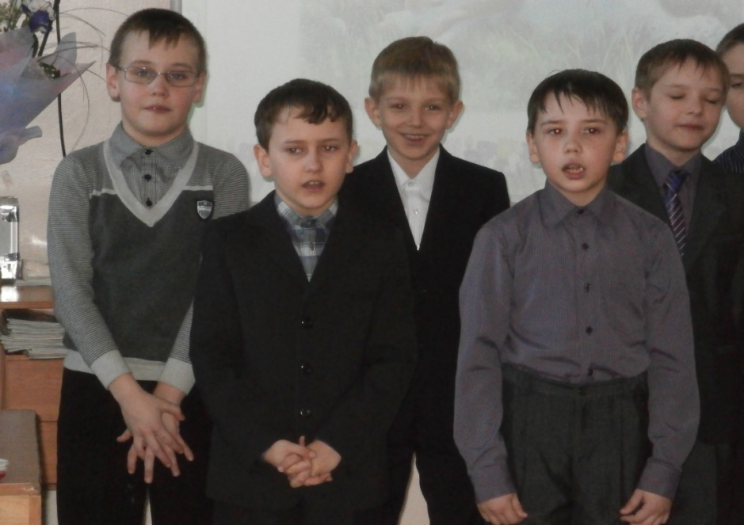
Первая девочка. 1
1. Ну-ка полюбуйся,
Как светло кругом!
Зимние сосульки
Тают за окном.
Март идёт упрямо,
Раздвигая лёд,
И в подарок мамам
Солнышко несёт.
Мама засмеётся,
Дверь откроет в дом
И посадит солнце
С нами за столом.
Вторая девочка.2
Как это бывает,
Сама не пойму:
Что солнышко в небе,
То мама в дому.
За облако спрячется солнышко вдруг —
Все станет пустым и печальным вокруг.
Уйдёт хоть ненадолго мама моя —
Такой невесёлой сделаюсь я.
Из облака солнышко выйдет опять,
И всё начинает чудесно сиять.
Домой возвратится родная моя —
И снова весёленькой сделаюсь я,
Играю, смеюсь, кувыркаюсь, пою...
Люблю я голубку родную мою!
Первый мальчик.3
Ты маму знаешь только дома.
Родные руки берегут
Домашний ласковый уют,
Такой привычный и знакомый.
И не всегда ты видишь маму
В её заботах трудовых:
Не шлёшь ты с нею телеграммы,
Не лечишь с нею ты больных,
Не мчишься с ней на паровозе,
Её не видишь у станка.
Но если мама иногда
Придёт усталая о работы,
Согрей её своей заботой,
Во всём ей помоги тогда.
Второй мальчик.4
Пусть звенят повсюду песни
Про любимых наших мам,
Мы за всё, за всё, родные,
Говорим: «Спасибо вам!»
Третья девочка.5
Как будто вдруг свершилось чудо:
Кругом, куда ни бросишь взгляд, —
Цветы, цветы, цветы повсюду
Весёлым пламенем горят.
Они стоят в любой квартире
И в каждом классе на столе.
И горизонты с ними шире,
И всё теплее на Земле.
Третий мальчик.
Заглянуло солнце в окна школы,
От стола легла косая тень...
На пороге новый и весёлый
Мартовский хороший, светлый день.
Буквари красуются на партах,
Детвора толпится у доски.
«Поздравляем с днём 8 Марта!», —
Пишут на доске ученики.
Четвертый мальчик.6
7. Вошла учительница в класс,
Она, как друг, глядит на нас.
Не только счёту и письму,
Не только разуму-уму,
Она нас учит доброте
И строгой, честной прямоте.
Она нас учит терпеливо
Трудиться вместе и дружить,
Всё делать радостно, красиво
И Родину свою любить.
Четвертая девочка.7
Мать... Мы Землю так называем,
Когда растим хлеба и цветы,
Когда в ракете над ней взмываем
И видим, какая она с высоты:
Чистая-чистая, вся голубая —
Это, наверное, потому,
Что мамы ходят по ней, улыбаясь
Детям и будущему своему.
Пятый мальчик.8
Белые, чёрные — разные мамы,
Очень трудно им иногда.
Бывает, их губы сжаты упрямо,
Но в добрых глазах улыбка всегда.
Это кусочек солнца их детям,
Это, быть может, надежды луч...
Мама! Мама! С именем этим
Я бы хотел подняться в ракете
Выше самых высоких туч.
Взял бы цветы — миллиард букетов
И разбросал бы их над планетой.
Мамы получат их, улыбнутся —
И сразу повсюду наступит лето.
Шестой мальчик.9
Хочу лесные бусы
Я маме подарить,
Они не продаются,
Их надо смастерить.
Я вдену паутинку
В сосновую иглу,
Иголкой землянику
Душистую проткну.
Потом найду чернику,
Но в рот не положу,
Поближе к землянике
Чернику усажу.
Потом орех прохладный
На тропке подниму,
А следом жёлудь жёлтый
Подвинется к нему.
Потом найду рябину,
И всё начну опять:
Багряный, чёрный, жёлтый —
Низать, низать, низать...
Я сделаю застёжку
Из мягкой бересты...
Такие бусы маме
В лесу найдёшь и ты.
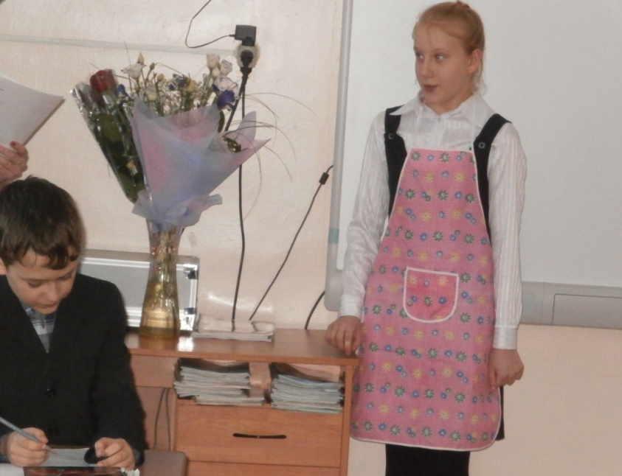

Сценка: «Мальчик Витя и мама»
ВЕДУЩАЯ: Витек
Склонился над столом
И сжал виски руками.
Он сочиненье пишет:
«КАК я помогаю маме».
То ручку погрызет Витек,
То засопит, угрюмый.
Названье есть,
А дальше что?
Попробуй-ка, придумай!
Но тут из кухни мама вдруг
Негромко сына кличет:
МАМА: Витюнчик!
Сбегай в магазин.
Мне соли бы и спичек.
ВИТЯ: Идея!..
ВЕДУЩАЯ: …подскочил Витек
И маме крикнул:
ВИТЯ: Что ты!
Ведь я над сочиненьем бьюсь, еще полно работы!
ВЕДУЩАЯ: Примолкла мама.
И сынок
ВЕДУЩАЯ: В тетради вывел фразу:
ВИТЯ: – «Для мамы что-нибудь купить всегда бегу я сразу…»
Вот приоткрыла мама дверь:
МАМА: – Витюня, ты мне нужен.
Я – в магазин.
Почисть пока
Картошечки на ужин!
ВИТЯ: – Еще чего?!
ВЕДУЩАЯ: Вскричал Витек, –
ВИТЯ: Мне даже слушать тошно!
Тут – сочинение, а ты
С какой-то там картошкой...
ВЕДУЩАЯ: Исчезла мама.
А сынок
В тетради подытожил:
ВИТЯ: – «Я завтрак маме сам варю.
Обед и ужин – тоже…»

10 ученик.
Вот и закончилась зима!
От такого счастья
Воробьи сошли с ума –
Всем горланят: «Здрасьте!
Здравствуй, солнце! Чик-чирик!
Капайте, сосульки! –
Воробьиный слышен крик в каждом переулке.
Игра на флейте.
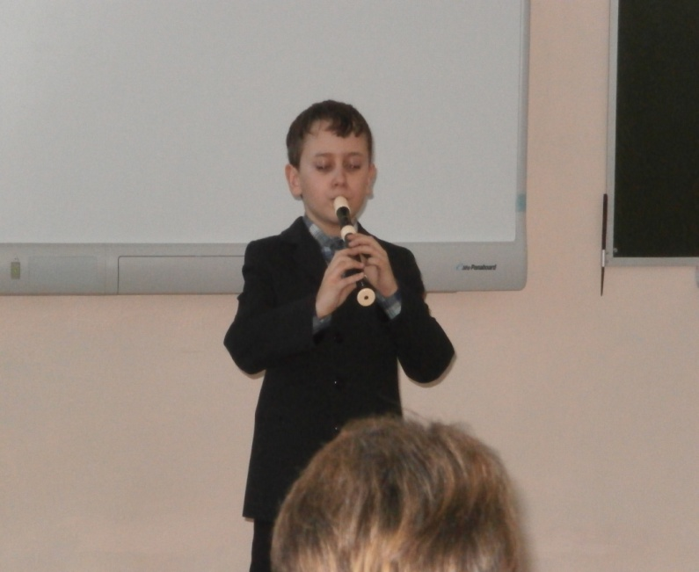
11 ученик.
Звенят ручьи весенние
И подпевают нам.
Кричат грачи проворные,
Рассевшись по ветвям.
Все ярче светит солнышко
В честь наших добрых мам.

12 ученик.
Мама, очень – очень
Я тебя люблю!
Так люблю, что ночью
В темноте не сплю.
Вглядываюсь в темень,
Зорьку тороплю
Я тебя все время,
Мамочка, люблю!
Вот и зорька светит,
Вот уже рассвет.
Никого на свете
Лучше мамы нет!

Частушки.

Частушка 13
Дорогие наши мамы,
Мы частушки вам споем.
Поздравляем с 8 Марта
И привет большой вам шлем.

Частушка 14.
Я сегодня нарядилась
В сарафан с иголочки.
Полюбуйтесь-ка, ребята,
На мои оборочки.

Частушка 15.
Я мальчишка боевой,
Боевым остануся.
Ох! И трудно тому будет,
Кому я достануся!

Частушка 16.
Ой, спасибо тебе, мама,
Что такою родила:
Озорною, боевою –
И назвала Настею!

Частушка 17.
Говорит лентяйке мать:
- Убери свою кровать!
- Я бы, мама убрала,
Только я еще мала.

Частушка 18.
Вова пол натер до блеска,
Приготовил винегрет.
Ищет мама: что же делать,
Никакой работы нет.

Частушка 19.
Мы веселые подружки,
Мы танцуем и поем,
А сейчас мы вам расскажем,
Как мы с мамами живем.

Частушка 20.
Галя вымыла полы,
Катя помогала,
Только жалко, мама снова
Все перемывала.

Частушка 21.
Папа мне решил задачу,
В математике помог,
Мы потом решали с мамой
То, что он решить не смог.

Частушка 22.
Наша мама на работе
Трудится, старается,
Ну а папа – безработный
Дома убирается.

Частушка 23.
Чтобы мама удивилась,
Мы сготовили обед,
Почему-то даже кошка
Убежала от котлет.

Частушка 24.
Мы вам спели, как сумели,
Мы ведь только дети,
Только знаем наши мамы –
Лучшие на свете.

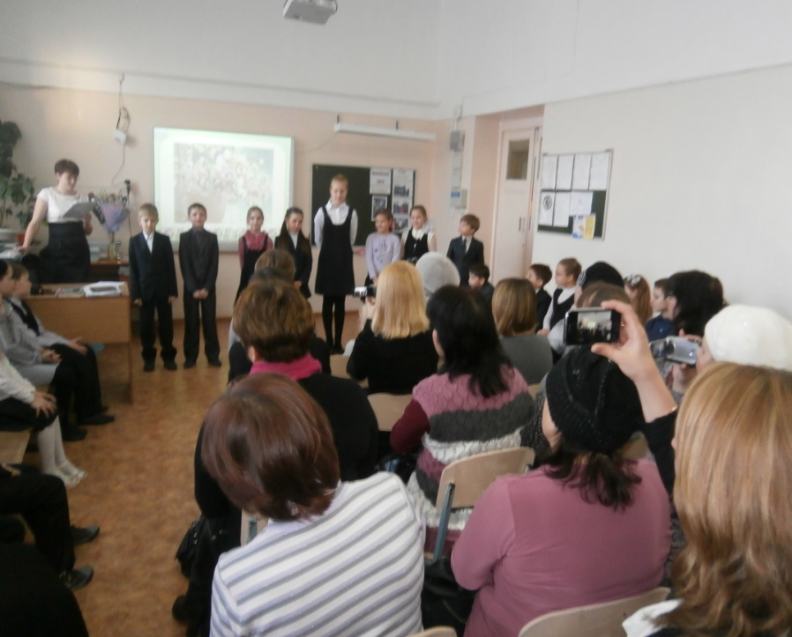

25 ученик.
Наша мама на работе,
На работе старший брат.
- Сколько у тебя заботы! –
Мне соседи говорят
Я решил за дело взяться
Если мамы дома нет,
Должен кто-то постараться
Приготовить нам обед.
Я посуду перемою,
И порядок наведу:
Все тетрадки, все игрушки
Я на место уберу.
Мам с братом скажут: «Знаем:
Не парнишка – просто клад!
В этом доме есть хозяин,
Хоть и ростом маловат».

26 ученик.
У мамы – работа, у папы – работа,
У них для меня остается суббота.
А бабушка дома всегда,
Она не ругает меня никогда!
Усадит, накормит:
- Да ты не спеши.
Что там стряслось у тебя?
Расскажи!

27 ученик.
Бабушка наша
Очень добра.
Бабушка наша
Стала стара.
Много морщинок
У бабушки нашей –
С ними она
Еще лучше и краше.
Если любимая кукла больна
Вылечит куклу сразу она.

28 ученик.
Стучится почта тут и там,
Проснулась почта рано.
И есть у нас для наших мам
Такая телеграмма:
«Весна идет
Стремится к нам,
И набухают почки,
Мы поздравляем наших мам
Желаем счастья (точка)».

29 ученик.
Пусть звенят повсюду песни
Про любимых наших мам,
Мы за все, за все, родные,
Говорим: «Спасибо вам»!
Пусть женский день никогда не кончается!
Пусть в Вашу честь поют ручейки,
Пусть солнышко Вам улыбается,
Пусть исполняются Ваши мечты!

30 ученик.
Пусть в делах всегда и всюду
Вам сопутствует успех!
И сегодня в праздник светлый
Будьте Вы счастливей всех!
С праздником светлым,
С праздником ясным,
С праздником нежным,
Чудесным, прекрасным,
С праздником ласки,
Любви и внимания
С праздником женского очарования!

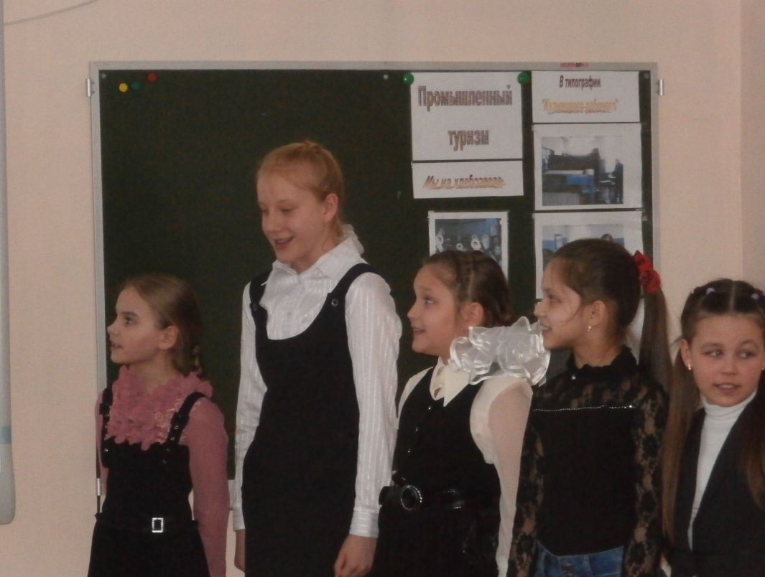

Песня для мамы ( исполнение девочками)

Во время чтения последней строки стихотворения все мальчики класса становятся на одно колено.
Ученики дарят подарки мамам, бабушкам

2014г

